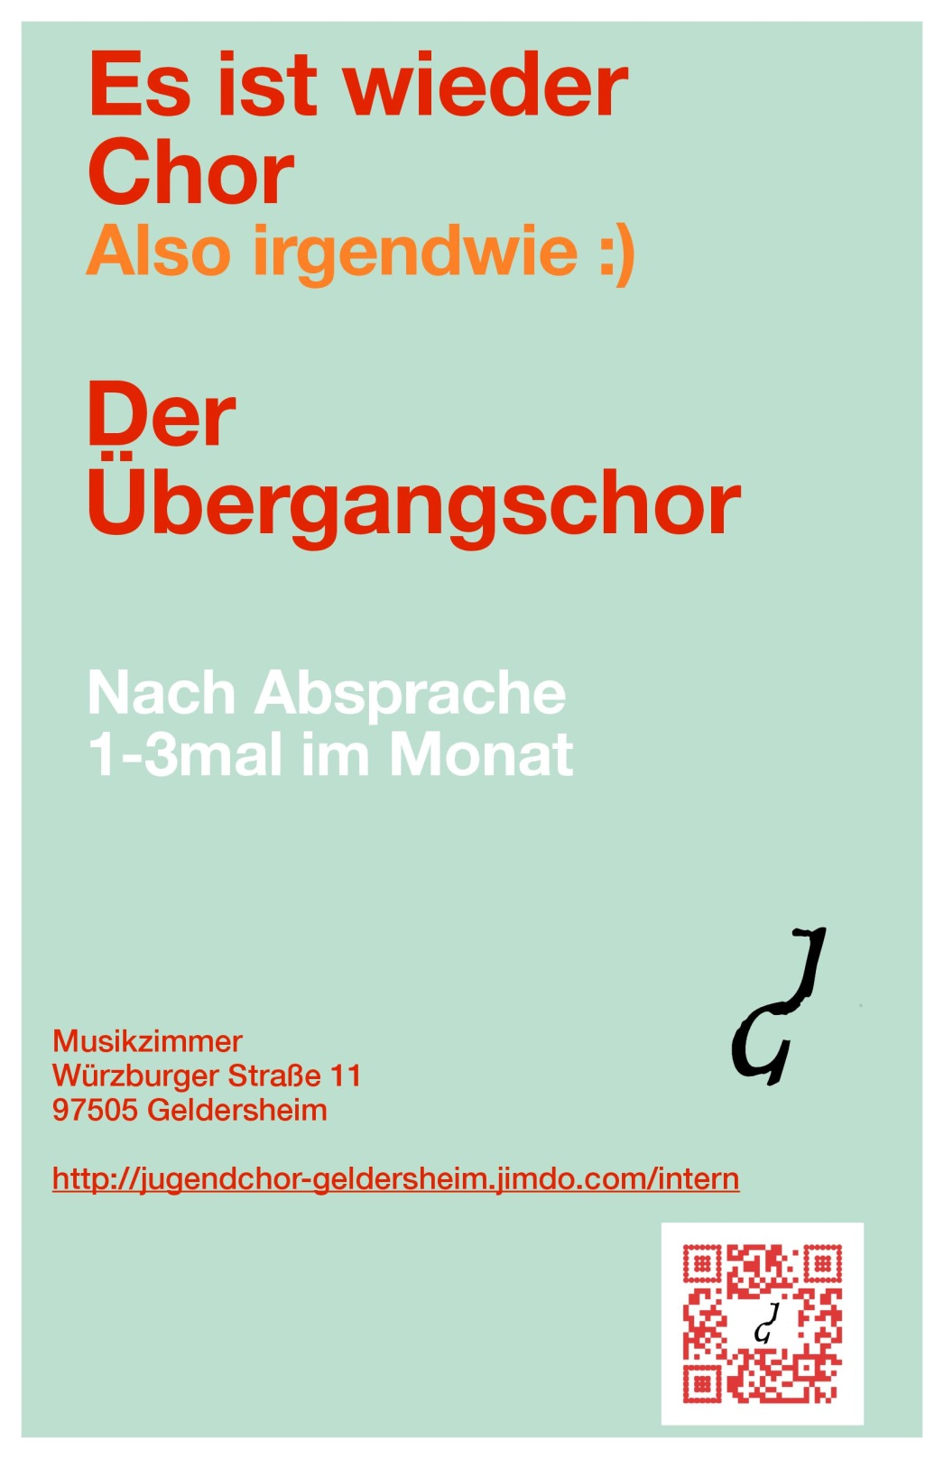Terminabsprache und sonstige Infos auf  
<http://jugendhor-geldersheim.jimdo.com/intern>

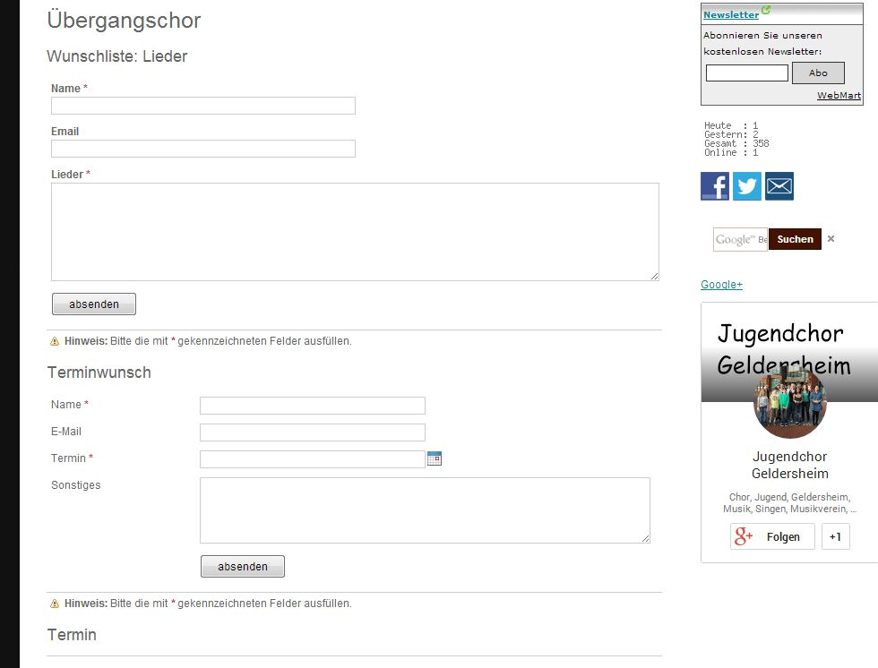

Der Termin sollte zu den normalen Chorzeiten stattfinden, da an  
diesem Zeitpunkt das Musikzimmer frei ist.  
Der Termin kann aber auch verschoben werden.

